**ПРОТОКОЛ ОН-ЛАЙН ЗАСЕДАНИЯ**   
**ГОРОДСКОГО МЕТОДИЧЕСКОГО КЛУБА «НОВАЯ ФОРМАЦИЯ»**

**Дата** 25 января 2024г

**Место проведения** МАОУ «СОШ № 1 им. А.С.Макаренко г. Орска»   
**Руководитель** Полулях С.В.

**Тема:** «Активные методы обучения английскому языку»

**Цель мероприятия:** познакомить с активными методами обучения английскому языку, поделиться опытом работы по данной теме.

**Форма проведения:** мастер-класс

**Использование технических средств:** платформа Zoom, экран, компьютер.

**Присутствовали учителя МОУ:**  СОШ 4 (2), 1(2), 6, 11,5(2), 32, 38,13,88,

**Краткий анализ проведения мастер-класса:**

**«Активные методы обучения английскому языку» (Корнюшкина Л.И.)**

**Корнюшкина Л.И.** поделилась с педагогами личным опытом использования активных методов обучения на уроке английского языка. Была дана характеристика активных методов обучения, целей и задач, которые должен ставить перед собой педагог, используя активные методы обучения.

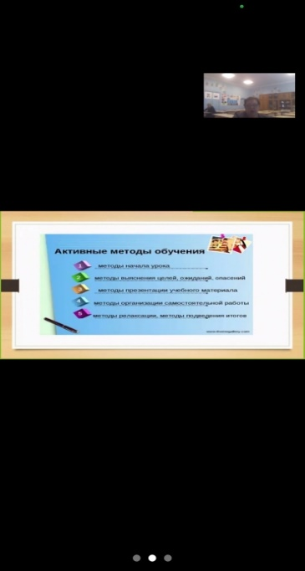 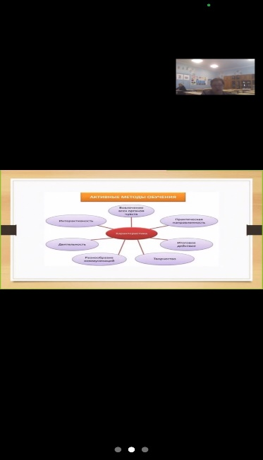

Корнюшкина Л.И. представила вниманию коллег несколько фрагментов уроков во 2, 7, 8 классах с использованием активных методов обучения с последующим анализом и обсуждением учебных 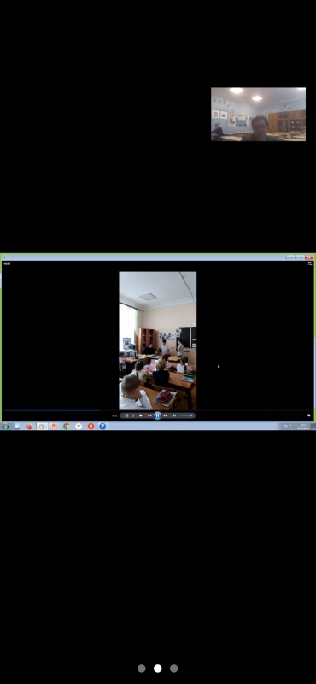ситуаций.

**Приняты рекомендации:**

1. Одобрить положительный опыт работы учителя английского языка Корнюшкиной Ларисы Ивановны.

2 Использовать в своей деятельности активные методы обучения с целью повышения своего профессионального уровня и мотивации учащихся к изучению английского языка.

**Список участников**

1. Полулях С.В.
2. Корнюшкина Л.И.
3. Байбулатова Э.Я.
4. Лучер В.Ю.
5. Панова С.В.
6. Полякова А.Н.
7. Жапарова А.А.
8. Сковородникова Н.С.
9. Бусарева Е.С.
10. Габриелян С.С.
11. Ишьярова А.Д.
12. Камаева А.И.
13. Еркоева Т.В.

